

¡Así suena la integración!, el evento con el que Colombia se suma al Día Mundial del Refugiado y del Desplazado
- A través de un gran evento en vivo que se originará en Barranquilla y que contará con la presencia del Alto Comisionado de las Naciones Unidas para los Refugiados, Filippo Grandi, Colombia se suma al JAM Festival, la conmemoración promovida por ACNUR Américas para el Día Mundial del Refugiado y del Desplazado.

- Conciertos, muestras artísticas, ferias gastronómicas y actividades culturales, serán otras de las actividades que se desarrollarán desde distintas regiones de Colombia durante toda esta semana con motivo de esta fecha. Ya confirmaron su participación figuras como Monsieur Periné, Luciano D’Alessandro y Erika Fontalvo, entre otras.
Juntos #ConLosRefugiados y Desplazados
#DíaDelRefugiado
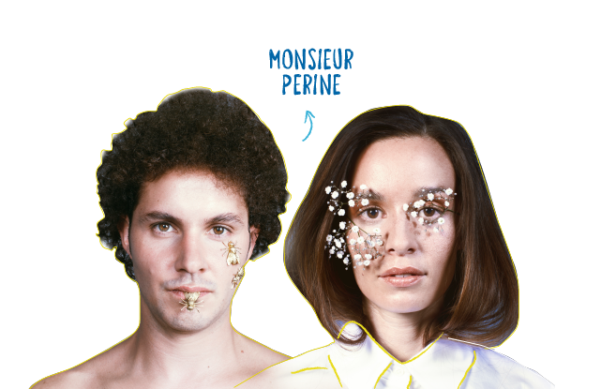
Este sábado 19 de junio, Colombia se sumará a la conmemoración del Día Mundial del Refugiado con ¡Así suena la integración!, un evento que se originará en vivo desde Barranquilla y en el que participará el Alto Comisionado de las Naciones Unidas para los Refugiados, Filippo Grandi.
Asegura Rocío Castañeda, Oficial de Información Pública de ACNUR Colombia, que este evento que será conducido por el actor venezolano Luciano D’Alessandro y por la periodista colombiana y directora del diario El Heraldo de Barranquilla, Érika Fontalvo, y que contará con un concierto en vivo a cargo de la agrupación Monsieur Periné, “permitirá reconocer el valor de la integración entre las personas que han tenido que huir de sus casas y sus países, y las comunidades que las han acogido. Y permitirá destacar testimonios e historias que reflejan el poder de soñar, trabajar y crear oportunidades para que tanto la población refugiada, migrante y desplazada, como las comunidades de acogida, puedan avanzar juntos y juntas”.
¡Así Suena la Integración! se transmitirá el sábado 19 de junio a las 5:00 p.m. por el Facebook de ACNUR: @ACNUR, en el marco del JAM Festival, un evento de cinco días organizado por ACNUR Américas y al que se sumarán 17 países de América Latina y el Caribe, para celebrar la inclusión, con el lema: “Juntos nos cuidamos. Juntos aprendemos. Juntos brillamos. Juntos logramos lo que sea”.
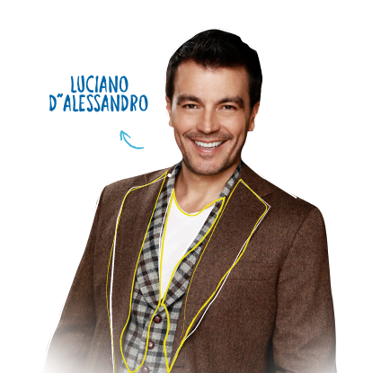
El evento también estará disponible en el Facebook de Somos Panas Colombia, la campaña de ACNUR Colombia que busca promover la integración y desalentar la xenofobia entre colombianos y la población refugiada y migrante venezolana.

Integración, por toda Colombia
Además del evento principal, las oficinas regionales de ACNUR Colombia tienen preparadas varias actividades desde distintas ciudades del país, para continuar conmemorando esta fecha. Estas son algunas de las actividades programadas:
16 de junio:
- Medellín – Conversatorio virtual con la periodista venezolana Andreína Solórzano
17 de junio:

- Pasto – Actividad con el círculo de mujeres refugiadas y migrantes en alianza con la Casa Departamental de las Mujeres
18 de junio:
- Cali – Foro virtual sobre el Estatuto Temporal de Protección para Migrantes Venezolanos – ETPV y las posibilidades de inclusión social para Cali

- La Guajira - Actividad de integración comunitaria en el Centro de Atención Integral

- Final del concurso CasaTalentos, organizado por ACNUR Perú y en el que la abogada, comentarista política y exseñorita Colombia Gabriela Tafur es jurado. El evento será transmitido a través de la cuenta de Facebook de ACNUR Américas
- Cauca- Intervención sobre el derecho a la educación de niños y niñas refugiados en el marco del foro Vení charlemos de la Secretaría Departamental del Cauca

19 de junio:
- Apartadó – Feria de la Hermandad, muestra de emprendedores y emprendedoras desplazadas colombianas y refugiadas provenientes de Venezuela

- Quibdó – Se pintará un mural producto de un taller artístico con niñas, niños y adolescentes colombianos, venezolanos y desplazados
- Manizales – Feria gastronómica, actividades recreativas y artísticas en el Parque Ernesto Gutiérrez
- Pasto –Presentación del Ballet folklórico Raíces, presentación de la Sinfónica de Nariño y muestra gastronómica en el centro comercial Unicentro Pasto
- Arauca – Actividad de dibujo expresivo con niños, niñas y adolescentes refugiados, migrantes y de comunidad de acogida del municipio

20 de junio:
- Cúcuta – Talentos sin Fronteras: artistas refugiados, migrantes, desplazados y de las comunidades de acogida mostrarán sus talentos
- Medellín – Muestra artística infantil Mi viaje, en la que se exhibirán dibujos realizados por niñas y niños de toda la subregión frente al tema del refugio y la inclusión, Museo Casa de la Memoria
- Bogotá – Presentación musical Compilado de los pueblos hermanos: Músicas de ida y vuelta para la integración. 13 participantes presentarán sus canciones en la Plaza de Lourdes en Bogotá. Actividad en asocio con IDARTES de la Alcaldía de Bogotá
- Bogotá – Festival barrial por la integración: actividades de integración entre colombianos y venezolanos en el barrio Bellavista de la localidad de Kennedy: Partidos de fútbol, beisbol, danzas y concurso de barberos. Actividad en asocio con Aldeas Infantiles
- Mocoa – Jornada de Salud: actividad para sensibilizar sobre la importancia de la inclusión en temas de salud. Se tiene contemplado realizar pruebas rápidas de VIH, sífilis y hepatitis B y difundir información sobre rutas de atención en salud
- Cali- Sesión de yoga y lectura colectiva con beneficiarios del proyecto de inclusión socioeconómica de CUSO con apoyo de ACNUR. Es una actividad de integración presencial
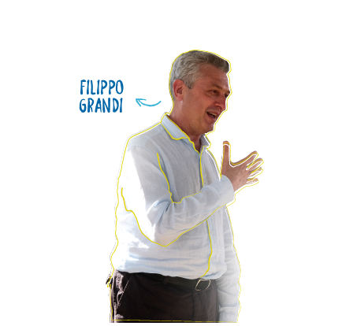

A través de las redes de Somos Panas Colombia (@SomosPanasColombia en Facebook e Instagram, @SomosPanasCol en Twitter), les estaremos informando detalles de conexión para estas actividades.
En caso de necesitar información adicional pueden comunicarse al 3153908116 / 3012557073

Sobre Somos Panas Colombia
Es una campaña de ACNUR – La Agencia de las Naciones Unidas para los Refugiados- que busca desalentar la xenofobia e incentivar la solidaridad hacia la población venezolana que tuvo que dejar su país para buscar protección y un mejor futuro en Colombia. www.somospanascolombia.com Facebook: somospanascolombia Instagram: @somospanascolombia Twitter: @SomosPanasCol

Sobre ACNUR
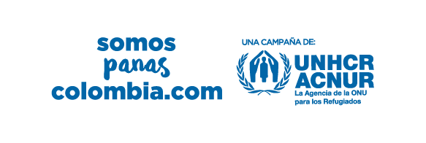
El Alto Comisionado de las Naciones Unidas para los Refugiados – ACNUR - tiene el mandato de las Naciones Unidas para liderar y coordinar la acción internacional para la protección de los refugiados y la búsqueda de soluciones para ellos en todo el mundo. En Colombia, el ACNUR trabaja desde 1997 de la mano con el gobierno, las comunidades, las organizaciones de la sociedad civil y las agencias de Naciones Unidas para apoyar el fortalecimiento de los procedimientos de asilo para las personas en necesidad de protección internacional, contribuir a la prevención del desplazamiento y la protección de las personas desplazadas y en riesgo de desplazamiento, y apoyar la búsqueda de soluciones sostenibles para todas ellas.

